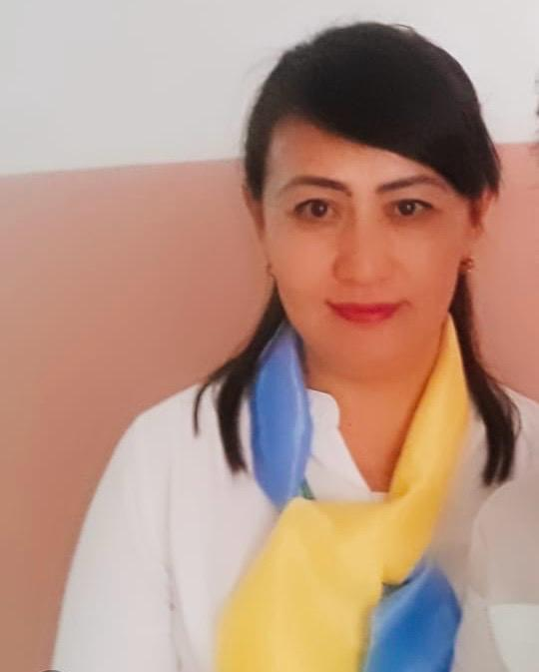 

**780905401808**

**КАЛКАБАЕВА Меруерт Миржанкызы,**

**«Жаңаұйым» орта мектебінің орыс тілі пәні мұғалімі.**

**Түркістан облысы, Төлеби ауданы**

**ИГРЫ С ПАЛЬЧИКАМИ ДЛЯ УЛУЧШЕНИЯ КООРДИНАЦИИ И МЕЛКОЙ МОТОРИКИ**

Игры с пальчиками – это увлекательный и эффективный способ улучшения координации движений и развития мелкой моторики. Эти навыки играют важную роль в повседневной жизни, помогая выполнять точные движения и улучшая контроль над руками и пальцами. Развитие мелкой моторики особенно важно для детей, так как оно способствует успешному освоению письма, рисования и других навыков, требующих точности. На этом уроке мы рассмотрим различные пальчиковые игры и упражнения, которые помогут улучшить координацию и развить мелкие мышцы кистей и пальцев.

**Значение пальчиковых игр для улучшения координации и мелкой моторики включает следующие важные аспекты:**

1. **Развитие мелкой моторики**: Пальчиковые игры способствуют укреплению мелких мышц кистей и пальцев, что необходимо для выполнения точных движений.
2. **Улучшение координации**: Такие игры помогают развивать координацию между движениями пальцев и глаз, что важно для выполнения повседневных задач, таких как письмо, рисование и работа с мелкими предметами.
3. **Стимуляция мозговой активности**: Игры с пальцами активизируют нейронные связи в мозге, улучшая когнитивные функции, такие как память, внимание и концентрация.
4. **Развитие творческих способностей**: Пальчиковые игры стимулируют воображение и креативное мышление, помогая детям развиваться творчески.
5. **Социальное взаимодействие**: Такие игры часто включают взаимодействие с другими детьми, что способствует развитию навыков общения и сотрудничества.
6. **Снижение уровня стресса**: Пальчиковые игры могут быть расслабляющими и помогать снизить уровень стресса, улучшая общее психоэмоциональное состояние.

**Примеры упражнений и игры:**

* + 1. **Разминка для пальцев**:

**Упражнение "Волшебные кольца"**: Сожмите и разожмите пальцы, образуя кольца, поочередно большим пальцем с каждым из остальных пальцев.

**Упражнение "Волшебные клавиши"**: Представьте, что играете на пианино, касаясь подушечками пальцев разных поверхностей.

* + 1. **Игры с пальчиками**:

**Игра "Ладошки"**: Дети сидят в кругу и кладут руки на колени соседей. По команде начинают хлопать в ладоши поочередно, сначала медленно, затем быстрее.

**Игра "Пальчиковые персонажи"**: Используйте пальцы, чтобы изображать различных персонажей и разыгрывать сценки. Это помогает развивать воображение и координацию.

**Игра "Паучки"**: Поставьте пальцы на стол, как лапки паучка, и передвигайте их, имитируя движения паука.

* + 1. **Упражнения на координацию**:

**Упражнение "Пальчиковый бег"**: Поставьте указательные и средние пальцы на стол и передвигайте их, как будто они бегут.

**Упражнение "Пальчиковый теннис"**: Поставьте большие пальцы друг против друга и постарайтесь отбить воображаемый мячик, передавая его с одного пальца на другой.

* + 1. **Комбинированные упражнения**:

**Игра "Пальчиковый танец"**: Пусть дети сочиняют и исполняют танец пальцами под музыку. Это упражнение развивает координацию и творческие способности.

**Упражнение "Рисуем пальцами"**: Используйте пальцы, чтобы рисовать на песке или мелом на доске. Это помогает развивать точность движений и воображение.

**Заключение:** Подведите итоги урока, обсудите важность координации и мелкой моторики для повседневной жизни. Ответьте на вопросы участников.